1. Найти регионы с покупкой более чем одним типом товаров

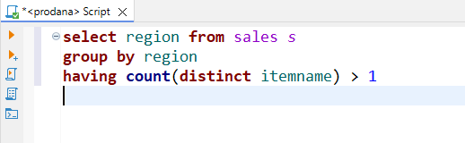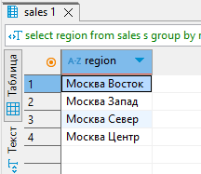

1. Найти среднюю стоимость 2х наиболее часто покупаемых типов товаров

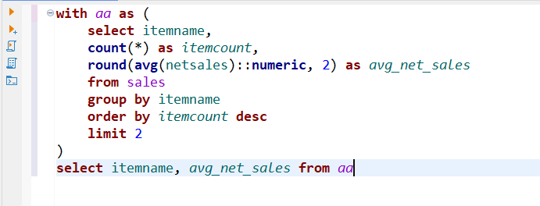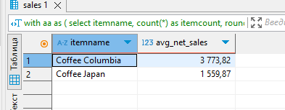

1. Рассчитать среднее время (кол-во дней) между покупками в каждом регионе